Tính năng:

1. **ĐĂNG NHẬP ( QUYỀN SINH VIÊN, GIẢNG VIÊN VÀ ADMIN )**
   1. Đối với sinh viên:
      1. Sinh viên đăng nhập với tên đăng nhập là mã sinh viên và mật khẩu là ngày sinh
2. **CẬP NHẬT LẠI THÔNG TIN CÁ NHÂN**
   1. Cập nhật lại thông tin bản thân ( Tên, ngày sinh, địa chỉ, ...)
   2. Cập nhật lại ảnh đại diện
3. **THỜI KHÓA BIỂU ( QUYỀN SINH VIÊN )**
   1. Hiển thị thời khóa biểu học chính và học lại
   2. Lọc các thời khóa biểu theo học kì
4. **DIỄN ĐÀN**

*Là nơi để sinh viên xem thông tin lịch thi hoặc những thông tin như bản tin được đăng tải bởi phòng đào tạo:*

* 1. **Tính năng chính**
     1. Đăng tải các bài viết ( quyền Admin )
     2. Xóa bài viết ( quyền Admin )
     3. Like, comment bài viết và reply comment ( quyền Sinh viên , Giảng viên )

*Nếu sinh viên đã like bài viết thì không được like lần 2 và sẽ không được đồng thời được like và dislike cùng một lúc.*

1. **ĐĂNG KÍ HỌC ( ĐĂNG KÍ HỌC CHÍNH, ĐĂNG KÍ HỌC CẢI THIỆN (HỌC LẠI))**
   1. ***Đối với đăng kí học lại:***
      1. Nếu sinh viên có học phần chưa đạt thì học phần đó sẽ được hiển thị trong mục **Danh sách môn được đăng kí học lại**
   2. Các trường hợp không thể đăng kí lớp:
      1. Nếu sĩ sỗ trong lớp đã đủ
      2. Quá hạn đăng kí
      3. Lớp có mã môn đã được đăng kí rồi
      4. Trùng lịch học
   3. Các trường hợp không thể hủy lớp
      1. Lớp đã quá hạn để hủy ( 1 ngày sau khi đăng kí lớp đó )
2. **BẢNG ĐIỂM:**
   1. Sinh viên truy cập vào để xem điểm các học phần và điểm trung bình chung tích lỹ theo các học kì

*\*Các chuyển đổi điểm từ hệ 10 sang hệ 4*

|  |  |  |
| --- | --- | --- |
| Thang điểm 10 | Thang điểm chữ | Thang điểm 4 |
| Từ 8.5 đến 10 | A | 4.0 |
| Từ 8 đến 8.4 | B+ | 3.5 |
| Từ 7 đến 7.9 | B | 3 |
| Từ 6.5 đến 6.9 | C+ | 2.5 |
| Từ 5.5 đến 6.4 | C | 2 |
| Từ 5 đến 5.4 | D+ | 1.5 |
| Từ 4 đến 4.9 | D | 1 |
| Từ 0 đến 3.9 | F | 0 |

**CÁCH TÍNH ĐIỂM TRUNG BÌNH CHUNG HỆ 4:**

F(hệ 4) = Tổng điểm hệ 4 / tổng số tín chỉ đã đăng kí

* 1. Nếu học phần nào không đạt thì sẽ được hiển thị tổng số tín chỉ của học phần đó theo học kì tại cột **Số tín chỉ chưa đạt**

1. **HỌC PHÍ**
   1. **Tra cứu học phí (quyền Sinh viên)**
      1. Sinh viên truy cập để xem thông tin học phí của mình theo từng học kì ( bao gồm học phí đã đóng, học phí còn nợ và tổng số tín chỉ đã đăng kí )
      2. Quy định mỗi tín chỉ 300.000 VND, khi sinh viên đăng kí môn học thành công thì hệ thống sẽ tự động quy ra học phí cho mỗi sinh viên (VD: 3 tín chỉ: 3* 300.000 = 900.000)
   2. **Quản lý học phí (quyền Admin)**
      1. Người quản trị tìm thông tin học phí của sinh viên theo **Mã sinh viên,** nếu nhập đúng thì sẽ hiện toàn bộ thông tin học phí của sinh viên đó (có thể nhập cả chữ in hoa và in thường chỉ cần đúng Mã sinh viên) , nếu nhập sai sẽ báo “Không tìm thấy dữ liệu”
      2. Khi tìm thấy thông tin học phí sinh viên sẽ chọn học kì và nhập số tiền để tiến hành đóng học phí
      3. Mỗi lần đóng học phí sẽ chia theo từng đợt, nếu đóng dư thì sẽ trừ thẳng vào học kì sau ( hoặc lần đóng sau ) ( VD: Học kì 1 phải đóng 1.200.000, Học kì 2 phải đóng 2.000.000 nếu sinh viên đóng học phí kì 1 là 1.400.000 thì sẽ còn dư 200.000 ( được hiển thị ở cột **Số dư** ) và học kì 2 thì sinh viên đó chỉ phải đóng thêm 1.800.000 ( được hiển thị trên trường **Số tiền cần phải đóng** )
2. **NHẬP XUẤT ĐIỂM TỪ FILE EXCEL ( QUYỀN GIẢNG VIÊN )**
   1. Giảng viên có thể xuất phiếu điểm theo lớp, với tên file được xuất ra trung với tên lớp

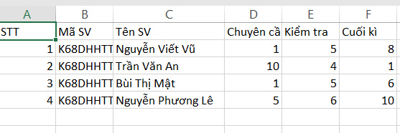

* 1. **Nhập điểm từ file excel**

Thay vì phải nhập điểm cho từng sinh viên, giảng viên có thể nhập danh sách điểm từ file, hệ thống sẽ tự động tính điểm tổng kết cho sinh viên có trong danh sách đó ( với điều kiện **Mã sinh viên** phải tồn tại trong danh sách sinh viên của file excel đó )

1. **HÒM THƯ**
   1. **Xem nội dung tin nhắn của admin gửi xuống ( quyền Sinh viên )**
      1. Khi nhận được tin nhắn từ admin gửi xuống thì ở trang **Thông tin cá nhân,** biểu tượng lá thư sẽ nhấp nháy và báo thông tin số tin nhắn chưa đọc

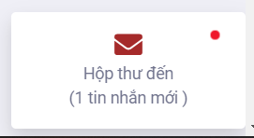

* + 1. Khi ấn vào biểu tượng inbox hoặc vào tab **Hòm thư** sẽ hiện ra danh sách các tin nhắn ( các tin nhắn chưa đọc và đã đọc sẽ có các biểu hiện khác nhau ) khi ấn vào inbox để đọc nội dung thì thông báo có tin nhắn chưa đọc sẽ bị mất ( vì đã đọc tin nhắn )

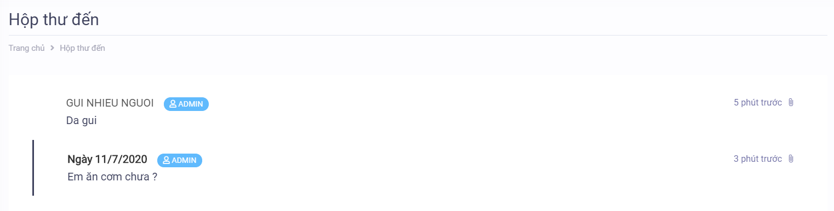

* 1. **Gửi tin nhắn đến một hoặc nhiều sinh viên ( quyền Admin )**
     1. Admin có thể gửi tin nhắn đến một hoặc nhiều nhóm sinh viên cùng một lúc, chỉ cần chọn danh sách người muốn nhận, nhập tiêu đề và nội dung cần gửi và ấn nút gửi.
     2. Để thuật tiện cho việc gửi tin nhắn đến một nhóm người, chức năng Lọc kết quả sẽ giúp lọc danh sách các sinh viên theo khoa

1. **TÌM KIẾM ( QUYỀN ADMIN )**
   1. Tìm kiếm thông tin lớp, giảng viên hoặc sinh viên theo Mã sinh viên, họ tên, ...
2. **LỊCH SỬ HOẠT ĐỘNG**

Tất cả các hoạt động như: **Giao dịch** ( đóng học phí, hủy giao dịch ) hay giảng viên **Cập nhật thông tin** ( Cập nhật điểm, ... ) đều được tự lưu vào lịch sử hoạt động để đảm bảo sự tường minh và tính minh bạch của hệ thống